Горошинський заклад загальної середньої освіти

Оболонської сільської ради Полтавської області

Географічне краєзнавство.

Дослідження природного середовища

Сульського заказника

2024 р.

Творче об’єднання “Краєлюб”

Запорожченко Олександр Сергійович Горошинський ЗЗСО Головко Олександр Миколайович Горошинський ЗЗСО +380966493424

Яка природа! Кращого нема,

як річка й поле лісом оповиті.

І кращого нема нічого в світі,

коли людина творить це сама.

Спасибі людям, що зростили ліс

за всі дуби спасибі, за ялини

і за красу березових тих кіс,

що милі серцю кожної людини!

Марія Познанська

Творче об’єднання «Краєлюб» проводило дослідження ландшафтного заказника загальнодержавного значення «Сульський», що входить до складу Національного природного парку «Нижньосульський» (додаток 1).

Це чарівний і далекий від цивілізації куточок. Мальовнича природа, свіже, чисте повітря і унікальний рослинний та тваринний світ. Ландшафтний заказник «Сульський» репрезентує флористичне та фауністичне різноманіття природних водно-болотних комплексів Лісостепової зони України, має важливе водоохоронне значення, є місцем гніздування та відпочинку під час сезонних міграцій багатьох видів птахів, серед яких чимало занесених до Червоної книги України, а також нересту багатьох видів риб.

«Нижньосульський» природний парк займає найбільшу площу (31161, 3 га) серед заказників та всіх існуючих заповідних територій в Полтавській області. Він розташований на території Сулинської затоки та Кременчуцького водосховища в межах Полтавської і Черкаської областей. Оголошений Указом Президента від 09.12.1996р. № 1341/98.

По території природного парку протікає річка Сула (додаток 2).

Місцевість, по якій Сула несе свої води, являє собою рівнину, іноді плоску, іноді злегка горбисту, розчленовану долинами річок, балками і ярами. Для неї характерні знижені замкнуті ділянки в формі блюдець, в яких по весні збирається тала вода.

Долина річки у верхів’ї досягає ширини 400-500 метрів, асиметрична. У нижній частині течії вона розширюється і збільшується до 11 кілометрів. Заплава річки болотиста з численними рукавами і старицями, озерами, болотами і торфовищами, зарослими осокою і чагарниками.

Русло Сули досягає ширини 10-70 метрів, воно звивається по всій довжині, іноді розгалужуючись і утворюючи протоки і острівці, на плесах його ширина становить 250 метрів. Глибина русла в середньому доходить до 1,52 метра, а на плесах становить 6 метрів.

Береги річки обривисті, глинисті, круті, що переходять в підводні ями, із заростями очерету і осоки, правий берег істотно вище, ніж лівий, дно тверде. По обидва боки русла розташовуються мальовничі заливні луки, плавні, пологі пляжі, густі ліси, що складаються з сосни, осики і дуба.

Річка мчить до свого гирла зі швидкістю 0,6 км/год, утворюючи на шляху множинні вири, для яких характерно зворотне перебіг. Природне гирло Сули було залито водами Кременчуцького водосховища і води річки вливаються в Сульське затоку, що відрізняється своєю мілководністю.

Живиться Сула з різних джерел – дощів і злив, сніготанення, від джерел і приплив. Вода в річці чиста, прозора, збагачена мінералами і йодом, а тому колір її злегка коричневий.

Ландшафтну, біологічну та промислову цінність «Нижньосульського» природного парку визначають значні площі мілководь, які є нерестовищами багатьох видів риб і складають понад 35% всіх нерестових угідь Кременчуцького водосховища.

На території природного парку можна зустріти 249 видів тварин. Серед них 18 видів занесені до Червоної книги України, 6 видів− до Європейського червоного списку, також зустрічається 24 регіонально рідкісних видів.

Багатий світ пернатих− їх тут 191 вид. Це 61,8% від загальної кількості видів птахів, будь-коли зафіксованої на території Полтавської області. Район природного парку знаходиться на Поліській міграційній дорозі багатьох видів птахів. У долині Сули збереглися в природному стані природні комплекси.

Територія Сулинської затоки відіграє важливу роль як місце масового гніздування і зупинки птахів водно-болотяного комплексу під час міграції. Тут розташовано 2 колонії чапель. У зв’язку з цим проектується створення Сулинського екокоридору.

Серед найцікавіших представників тваринного царства зустрічаються вивірка європейська, яка охороняється Червоною книгою України, ондатра, лисиця звичайна, кабан та інші.

На землях Національного природного парку знаходиться найбільше на водосховищі нерестовище і місце нагулу карасів, товстолобиків, коропів, щук, сазанів, лящів, синців, судаків. За оцінками екологів− це найкоштовніші водно-болотяні угіддя в Україні. Видовий склад риби нараховує понад 30 видів.

Рельєф правого берега Сули - слабо почленований. Більші острови піднімаються над рівнем води на 2-6 м. Дрібні острови невисокі, значну частину часу знаходяться під водою. Північна території складена в основному незатопленою частиною заплави Сули із старичними озерами та заболоченими ділянками, а також першою надзаплавною терасою Сули. Південніше, на широті сіл Велика Бурімка та Лящівка, заплава переважно затоплена. Крім великих і відносно високих островів (Березове, Чубарове, Одинці, Романів Горб, Діброва) тут багато низьких островів невеликої площі. Значна частина водних площ має добре розвинуту прибережно-водну рослинність.

Рослинний покрив цієї території є маловивченим. Літературних відомостей про рослинність та флору цієї території дуже мало. Окремі дані знаходимо в узагальнюючих працях по регіону (Клеопов, 1934; Білик, 1957; Мринський, 1969; Андрієнко, Байрак, 1996). На початку 90-х років минулого століття територія вивчалась з метою створення тут Сульського регіонального ландшафтного парку (Андрієнко, Клестов, Прядко, 1996).

За геоботанічним районуванням України (1977), територія парку, знаходиться в Європейсько-Сибірській геоботанічній області, Східноєвропейській провінції, Лівобережно-придніпровській підпровінції. Вона належить до Роменсько-Полтавського геоботанічного округу терасових лучних степів, терасових дубово-соснових лісів, заплавних лук, евтрофних боліт та лучно-галофітної рослинності, Оболонсько-Кобеляцького геоботанічного району терасових лучних степів, лучно-галофільної рослинності та евтрофних долинних боліт.

Пошукову роботу по «Сульському» (додаток 3). ландшафтному заказнику проводили по маршруту:

* Сулинська затока;
* Високотравні болота у верхній частині гирла Сули;
* долина річки Сула;
* урочище «Драчки»

Сулинська затока утворилася внаслідок затоплення гирлової частини пониззя річки Сула − однієї з найбільших лівих приток Дніпра. Довжина річища складає 80 км. Верхня частина природного парку займає заплаву р. Сула від с.Горошине в напрямку до с.Мирони і складається з мілководних територій та островів. Глибоководні ділянки практично відсутні. Це− єдиний мілководний масив Сулинської затоки. Обидва береги чітко виділяються наявністю очерету вздовж річища.

Середня частина Сульського плеса займає близько 15% площі затоки. На ній переважають мілководні ділянки, а решта−глибоководні.

Нижня частина Сульського плеса охоплює більше половини площі затоки. Ложе нижньої частини затоки до затоплення являло собою надзаплавні тераси річки Сула.

Наступні дослідження проводилися в долині річки Сула. Ми визначали механічний склад ґрунту в «мокрий» спосіб (додаток 4).

Для цього за допомогою лопати ми відкопували з кожного горизонту зразки ґрунту. Їх намочували і розминали рукою, доводячи до пластичного стану. Коли це зроблено, то із шматка ґрунту скачували кульку. Якщо це зробити не вдається, то ґрунт піщаний. Якщо кульку вдалось одержати, то її треба розкатати між долонями рук в шнур завтовшки 7-8мм. Якщо шнур розпадається, то такий ґрунт має механічний супіщаний склад. Якщо шнур вдалось зробити, його пробують скласти в кільце. Якщо кільце тріскається, то ґрунт суглинистий. А якщо кільце можна виготовити без тріщин, то ґрунт має глинястий механічний склад.

Ми встановили, що механічний ґрунти в долині річки Сула здебільшого лучно-болотні та лучні з домішками солонців.

Потім наша команда досліджувала рослинний світ долини річки Сула перед урочищем Драчки.

Найбагатша водна рослинність представлена на початку гирлової частини річки Сули, а також в численних затоках. Розподіл рослинності типовий: придонні, занурені (кушир), вільно плаваючі(ряска, жабурник), прикріплені з листям на поверхні (2 види латаття (додаток 5), глечики жовті), прибережноводні (сусак, стрілолист, частуха, лепешняк, аїр).

Високотравні болота у верхній частині гирла Сули представлені очеретом звичайним, рогозом вузьколистим, кугою озерною. В заплаві Сули поширені осокові угрупування (осока гостра та прибережна), різнотрав’я з півників болотних, калюжниці болотної, м’яти водяної.

У перефирійних смугах на вологих ділянках подекуди виявлені популяції цінних лікарських рослин валеріани високої та алтею.

У формуванні тваринного світу цієї території важливе значення має розподіл рослинності. Наявність розливів відіграють вирішальну роль для природних нерестовищ. Тут переважають господарсько-цінні види риб –плітка, в’язь, верховодка, плоскирка, карась сріблястий. Весняної пори сюди переміщується значна кількість риб із водосховища для розмноження, зокрема, лящ, судак, сазан, плітка, плоскирка, окунь. Кількість малоцінних риб теж досить значна (краснопірка, лин, верховодка, щиповка, в’юн, пічкур, плоскирка, йорш).

У верхній частині заказника найбільш сприятливі умови для життя більшості видів тварин (додаток 6) .

Птахи складають найчисельнішу групу тварин. Високої чисельності досягають: лиска, погонич, курочка водяна, очеретянка лучна. Звичайними мешканцями є: гуска сіра, крижень, чирок-тріскунок, лунь болотний, мартин сріблястий та озерний, лебідь- шипун, шилодзьобка, бекас.

Далі наш маршрут дослідження підійшов до урочища Драчки. Дослідження почали з визначення типу ґрунтів. Розглянули його, дослідили механічний склад і встановили, що ґрунти тут здебільшого піщані та супіщані.

Лісову рослинність ми вивчали, визначивши основну лісоутворюючу породу, та описали, змалювали і сфотографували її зовнішній вигляд.

Урочище Драчки розташоване на лівому березі річки Сула. Урочище знаходиться за 3 км від центру села Горошине. Із 1992 року острів став гідрологічним заказником місцевого значення Драчки. Указом Президента України від 9 грудня 1998 року він увійшов до складу природного парку «Нижньосульський». Урочище займає невелику площу, є скарбницею генофонду рослинного і тваринного світу, сприяє відтворенню та збагаченню природних ресурсів.

Лісовий фітоценоз урочища представлений деревними породами: сосна звичайна, дуб черещатий, липа дрібнолиста, ясен звичайний клен гостролистий, верба біла, тополя чорна, горобина звичайна,акація біла, граб звичайний, черемха звичайна, черешня лісова, груша лісова, крушина ламка, осика, вільха клейка. З чагарників: ліщина звичайна, ожина сиза, спірея зубчаста, калина звичайна, бузина чорна, шипшина, глід.

Наступний наш крок- це опис лісового фітоценозу. Для цього ми обрали ділянку лісу розміром 20х20м, яку обмежили мотузкою (додаток 7) .

Спершу ми визначили формулу деревостою. Для цього ми порахували всі дерева в межах обраної ділянки. Отримана кількість дерев прирівнюється до 100%. Потім порахували дерева кожного виду. Вони прирівнюються до х%. Складали пропорцію і вираховували відсотковий склад дерев на ділянці. Отримані числа ділимо на 10 і результати округлюємо до цілих чисел.

Отже, на ділянці росте 25 дерев. З них сосен-12, дубів-7, кленів-3, ясенів-3.

Визначаємо частку сосен на майданчику:

25-100%

12- х%

Х=12х100%:25=48%

Таким чином вирахували частки інших дерев: дубів- 28%, кленів і ясенів- по 12%.

Остаточні показники такі( після дії ділянки на 10 і округлення): сосна-5, дуб-3, клен- 1, ясен-1.

Отже, за переважаючими породами ліс відноситься до хвойних (додаток 8) .

В лісовому масиві проводяться тільки санітарні вирубки. Щорічно насаджуються деревні і чагарникові породи. До цієї роботи залучені і ми, учні Горошинського ЗЗСО, члени пошукового загону «Краєлюб».

У лісі є велика кількість грибів: маслюки, рижики, підберезовики, підосиновики, сироїжки, опеньки (додаток 9) .

Потім наша команда досліджувала тваринний світ урочища Драчки.

Поширені плазуни в урочищі: ящірка прудка, піщана ящірка, веретільниця ламка, вуж звичайний. Велика група комах, один з поширених рядів -метелики або лускокрилі: переливниця, жалібниця, адмірал, барвниця, очко павичеве денне, кропив’янка, лимонниця, сатурнія велика, бражник. Водяться тут невибагливі до природних умов жуки, як от жук-олень, рідкісний вид,занесений до Червоної книги України.

Лісовий фауністичний комплекс урочища Драчки досить різноманітний і нараховує до 78 видів. Серед представників тваринного царства зустрічаються : вивірка європейська, ондатра ,лисиця звичайна, кабан, горностай борсук та вовк .

У лісі багато лікарських рослин таких як : звіробій, материнка , полин , хвощ , череда , деревій , барвінок малий, бузина чорна , валеріана лікарська, вероніка лікарська , кропива дводомна, конвалія звичайна , крушина ламка , хвойна зелень та інше.

У будь-яку пору року чарівне урочище Драчки. Скільки ж тут всього! Ось хоча б дика фауна представлена класами: ссавців, птахів, плазунів , земноводних , комах . Лише ссавці урочище драчки належать до шести рядів: комахоїдні (їжак вухатий, кріт ); рукокрилі (летючі миші представлені видами : кажан пізній , двоколірний і північний); хижаки ( вовк сірий , лисиця звичайна , єнотовидний собака , куниця лісова , ласка ) ; парнокопитні( кабан дикий , лось, козуля ); гризуни ( миша лісова, полівка лісова); зайцеподібні (заєць- русак та дикий кріль).

В урочищі Драчки різноманітний світ птахів. Це декілька видів дятлів(великий строкатий , середній малий, зелений та сивий ), зозуля , одуд, іволга , соловей східний, дрізд чорний, дрізд - чикотень , омелюх, корольок жовтоголовий, сова сіра, сова вухата.

Урочище Драчки унікальними пейзажами флори та фауни становить найцінніші перлини природно- культурної спадщини, є предметом гордості нашого села, особливо у нинішньому техногенно змінному світі, коли дика природа стає безцінним скарбом, мірилом та критерієм прекрасного. Ми, діти, спілкуючись з природою, збагачуємо свій духовний світ (додаток 10) .

Список джерел інформації:

<https://nppns.at.ua/>

<https://uk.wikipedia.org/wiki/Сула_%28притока_Дніпра%29>

<https://darg.gov.ua/_pro_richku_sula_ta_jiji_0_0_0_11348_1.html>

(додаток 1)

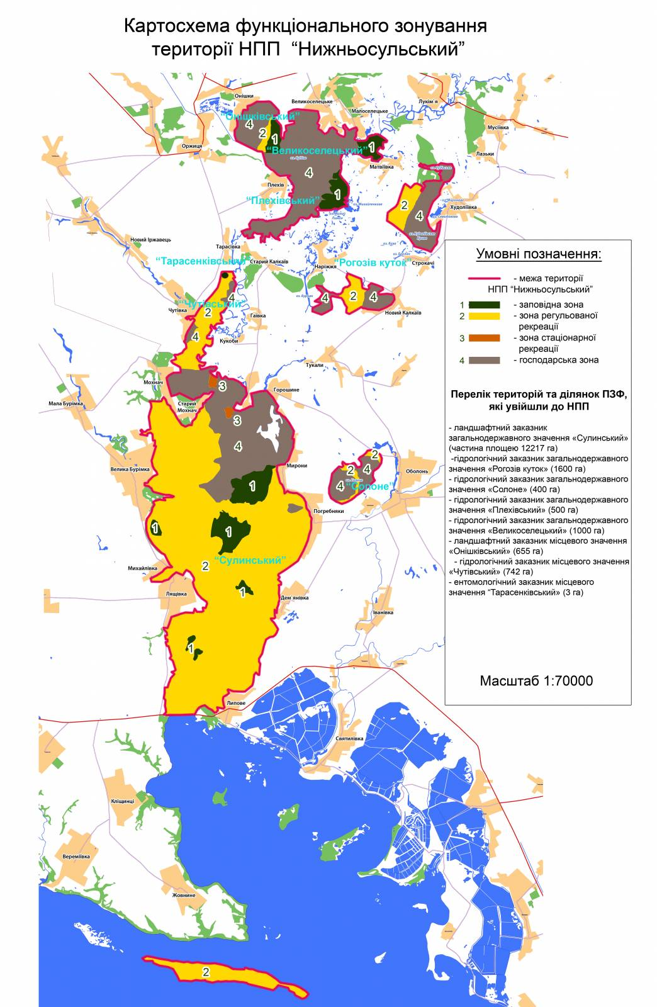

(додаток 2)

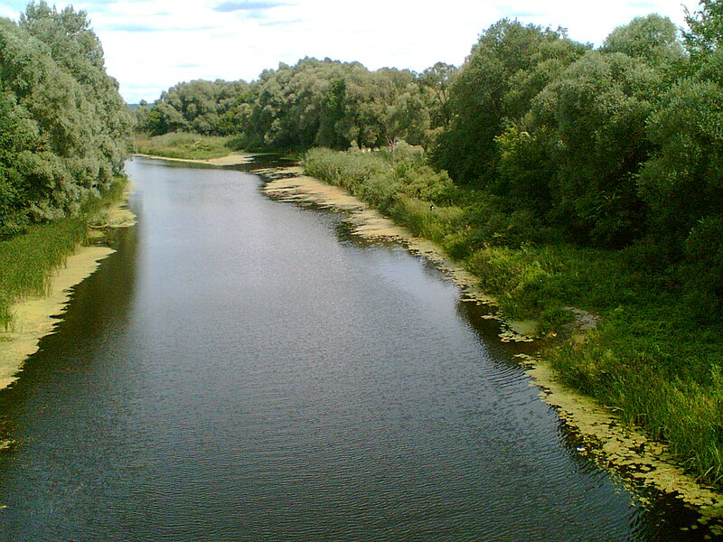

(додаток 3)

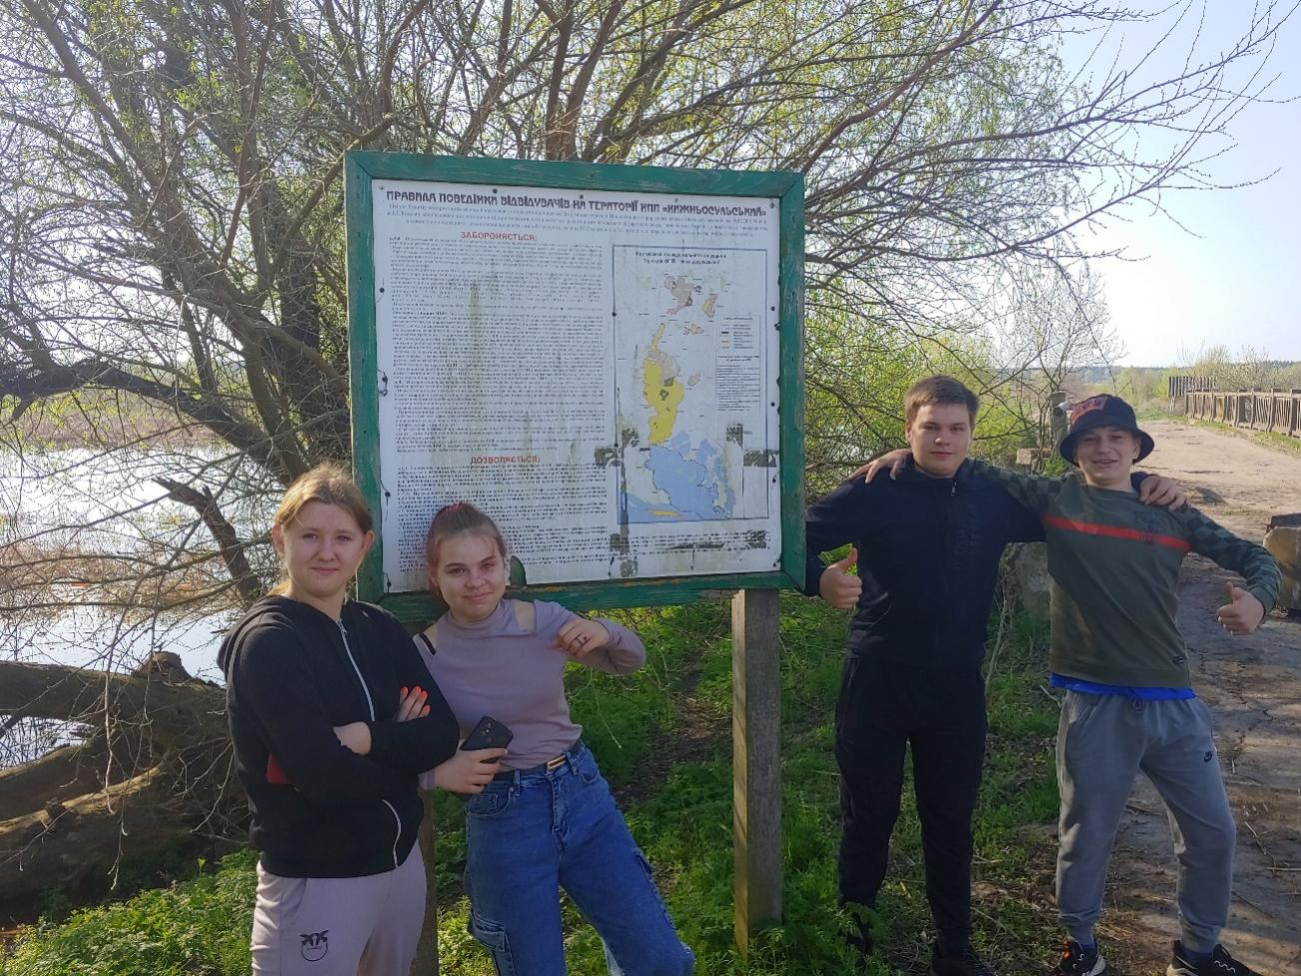

(додаток 4)

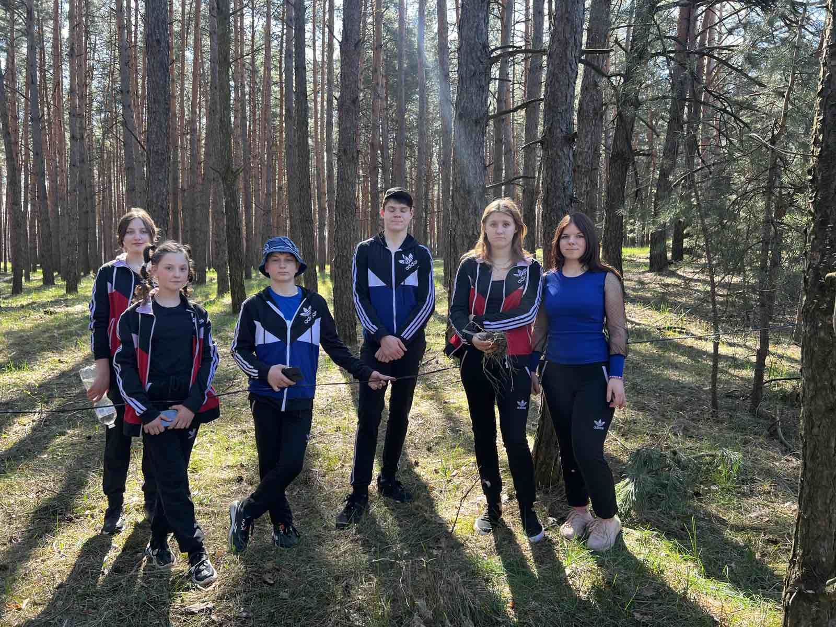

(додаток 5)

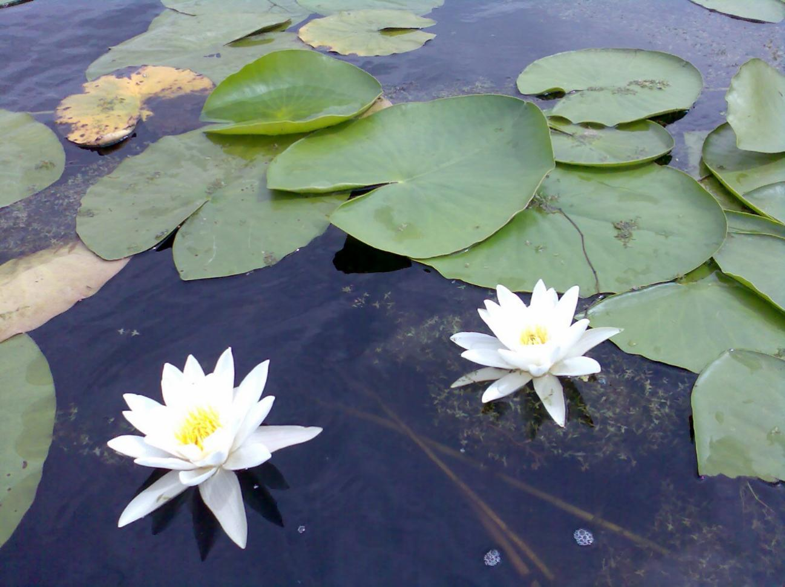

(додаток 6)

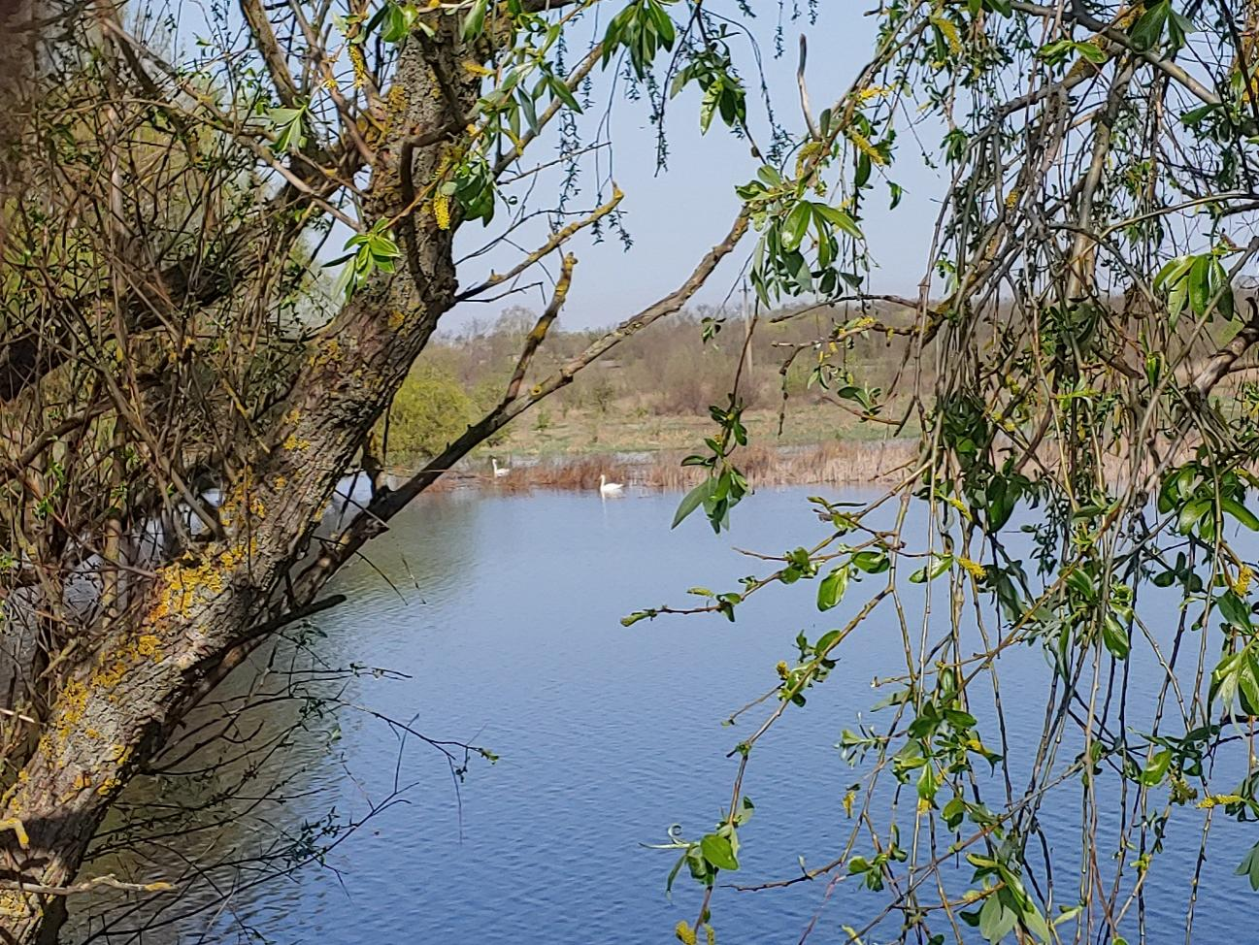

(додаток 7)

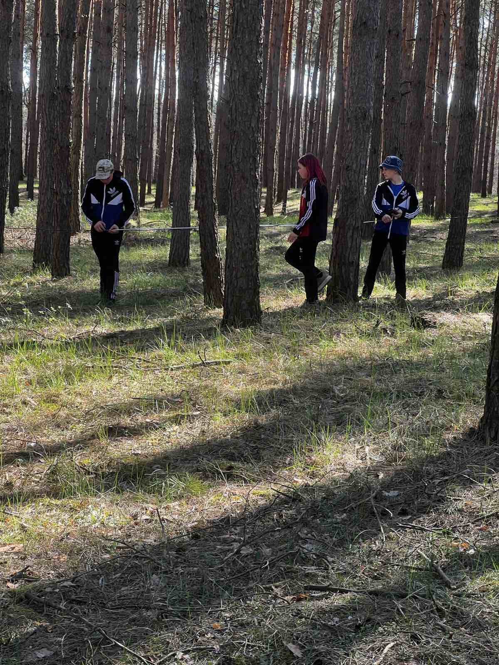

(додаток 8)

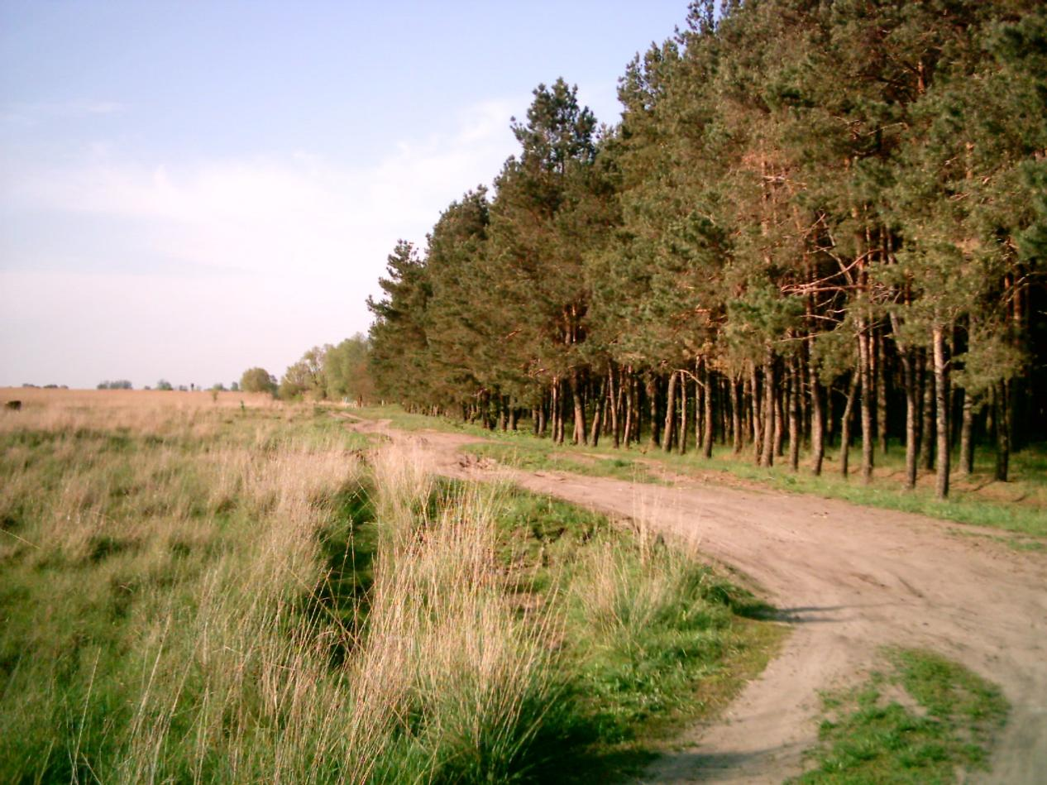

(додаток 9)

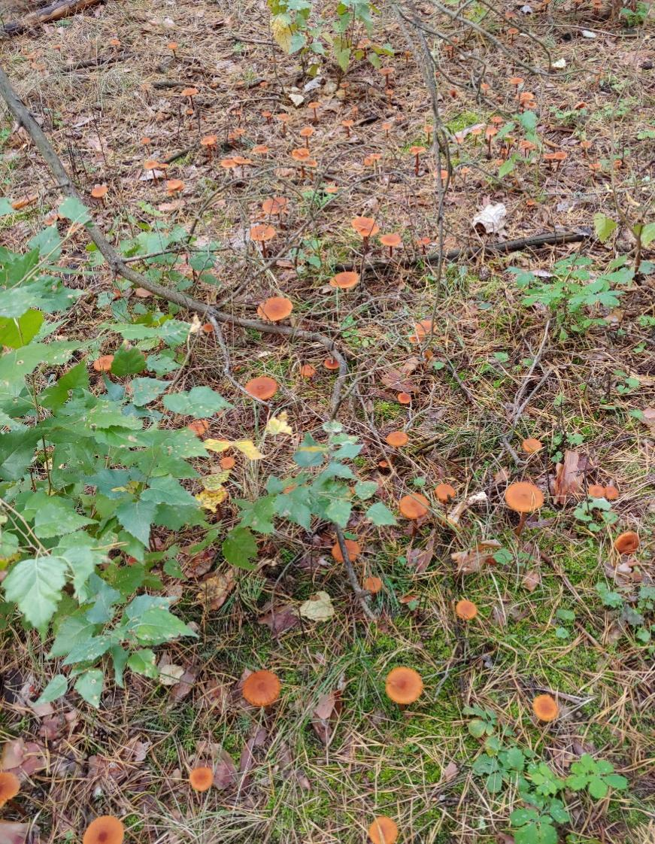

(додаток 10)

